ОГАОУ СПО « Губкинский горно-политехнический колледж»

Методическая разработка внеклассного мероприятия по химии для обучающихся I курса всех специальностей

ИНТЕЛЛЕКТУАЛЬНАЯ ИГРА ПО ХИМИИ
« В МИРЕ МЕТАЛЛОВ»

Разработали:
преподаватель Химии
Новикова Алла Васильевна,
преподаватель
Химических и физико-химических методов анализа
Протопопова Елена Александровна

Губкин-2015г.
Методическая разработка внеклассного мероприятия по химии для обучающихся I курса всех специальностей
Интеллектуальная игра « В мире металлов»
Данное мероприятие проводится в рамках предметной недели.
Цель: повышение устойчивого познавательного интереса учащихся к химии и развитие их творческих способностей.
Задачи:
Образовательная: обобщить и систематизировать знания учащихся о металлах. Расширить знания о биологическом значении металлов, показать связь изучаемой темы с жизнью.
Развивающая: развивать умения выстраивать цепь логических суждений; умения обобщать и делать выводы.
Воспитательная: воспитывать коммуникативные способности, ответственность за выполненную работу, самокритичность, умение выступать перед аудиторией.
Оборудование: Раздаточный материал для команд (приложение), мультимедийный проектор, экран, слайдовая презентация, химические реактивы и оборудование для проведения опытов.
Правила игры: Интеллектуальная игра по теме «Металлы» проводится для обучающихся I курса. В игре принимают участие 4 команды по 5 человек. Каждая команда играет 7 раундов. Каждый раунд имеет свои условия проведения. Жюри выставляет баллы в оценочный лист (приложение №1.) Команда, набравшая максимальное количество баллов на протяжении всей игры, становится победителем.
Во время тайм-аутов участники команд демонстрируют химические опыты с применением металлов.

Ведущие мероприятия: преподаватель химии, обучющиеся.

Ход мероприятия:
С металлами человечество познакомилось примерно 6-7 тысяч лет назад. В древности человеку были известны только 7 металлов, которые соответствовали числу известных в то время планет: Солнце (золото), Юпитер (олово), Луна (серебро), Марс (железо), Меркурий (ртуть), Сатурн (свинец), Венера (медь). Сначала человек познакомился с металлами, которые встречаются в самородном виде - это золото, серебро и медь. Остальные металлы появились после того, как человек научился их добывать из руд с помощью огня.
Современную жизнь невозможно представить без металлов. Они используются в промышленности, в машиностроении, других отраслях хозяйства, а также в быту. Это инструменты, приборы, детали, электрические кабели, строительные материалы, автомобили, самолеты, ракеты, поезда, предметы декоративно-прикладного творчества, скульптуры.
Вот некоторые интересные факты о металлах.

ИНТЕРЕСНЫЕ ФАКТЫ О МЕТАЛЛАХ.
1. Швейцарская фирма Valcambi выпускает золотые слитки Combibar в форме, напоминающей плитку шоколада. Главное их преимущество перед привычными слитками заключается в том, что такую плитку можно легко разломать на дольки весом в 1 грамм и использовать как подарок или альтернативное платёжное средство. Кроме золота, компания выпускает подобные изделия из серебра, платины и палладия.
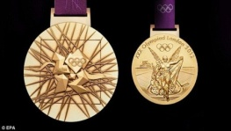
2. Согласно рекомендациям Международного олимпийского комитета, в золотых олимпийских медалях должно содержаться не менее 6 граммов чистого золота в виде нанесения. Как правило, организаторы Игр не увеличивают эту цифру, поэтому золотая медаль в физическом смысле по большей части серебряная. Так, в медалях высшей пробы лондонской Олимпиады-2012 содержание золота составляет чуть больше 1%.
3. Некоторым металлическим сплавам, например нитинолу (55% никеля и 45% титана), присущ эффект памяти формы. Он заключается в том, что деформированное изделие из такого материала при нагреве до определённой температуры возвращается к своей первоначальной форме. Это связано с тем, что данные сплавы имеют особую внутреннюю структуру под названием мартенсит, обладающую свойством термоупругости. В деформированных частях структуры возникают внутренние напряжения, которые стремятся вернуть структуру в исходное состояние. Материалы с памятью формы нашли широкое применение в производстве — например, для соединительных втулок, которые при очень низкой температуре сжимаются, а при комнатной — распрямляются, формируя соединение гораздо надёжнее сварки.
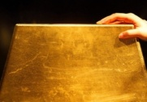
4. Золото в чистом виде без примесей настолько мягкое, что его можно поцарапать ногтем. Поэтому в ювелирных изделиях золото всегда сплавляется с медью или серебром.

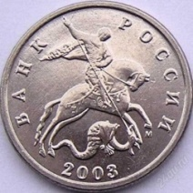
5. Расходы на производство всех российских монет до 5 рублей включительно превышают номинал этих монет. Например, стоимость чеканки 5-копеечной монеты составляет 71 копейку.
РАУНД № 1
ВИКТОРИНА О МЕТАЛЛАХ.
Командам быстро зачитываются вопросы, участники дают ответы письменно. Каждый правильный ответ оценивается в 1б.
1.Какой из металлов в глубокой древности называли небесная медь и почему?
(первое железо, с которым познакомился человек было «метеоритным», т.е. небесного происхождения)

2. Какие металлы широко используют в самолетостроении?
(алюминий, титан)

3. Самый пластичный металл.
(золото)

4. При Петре I вручалась медаль за пьянство. Из чего она была сделана?
(Из чугуна)

5. Этот металл применяют в хирургии для скрепления костей при переломах.
( титан)

6. Какой самый распространённый на Земле металл?
(алюминий)

7. Какой главный металл электротехники?
(медь).

8. Замечательной особенностью этого металла является его вес. Он самый тяжелый металл на Земле?
(осмий).

9. Металл, который используют служители церкви для получения «святой воды». Внимание вопрос, о каком металле идет речь?
(серебро)

10. Три металла, которые плавятся в руке?
( галлий, цезий, ртуть)

11. Самый легкий металл?
(литий)

12. Что такое белое золото?
(Сплав золота, палладия, платины)

ТАЙМ-АУТ
ОПЫТ № 1 « СЕРЕБРЕНИЕ МОНЕТ»
В фарфоровую чашечку наливают 10-15%-ный раствор нитрата ртути ( ll ) или другой растворимой соли ртути. С помощью пинцета в раствор помещают несколько монет достоинством 1-5 копеек (1или 5 рублей), выдерживают их в чашке 20-40 секунд, вынимают из раствора и протирают салфеткой. Медные монеты превратились в "серебряные", которые через некоторое время вновь станут медными вследствие стирания и испарения ртути с поверхности монет.

РАУНД №2
ПЕРЕВЕДИТЕ С ХИМИЧЕСКОГО ЯЗЫКА НА РУССКИЙ ЯЗЫК ПОСЛОВИЦЫ
Команды получают пословицы, которые нужно перевести на русский язык за определенное время (3мин.) Каждый правильный ответ оценивается в 1б.

1. Не всё аурум, что блестит. (Не все золото, что блестит)
2. Белый как карбонат кальция. (Белый как мел)
3. За купрумный грош удавился. (За медный грош удавился)
4. Недонатрий хлористый на столе, перенатрий хлористый на голове. (Недосол на столе, пересол на голове)
5. Феррумнный характер. (Железный характер)
6. Слово - аргентум, молчание - аурум. (Слово-серебро, молчание-золото)
7. Аурумный ключ и феррумные ворота открывает. (Золотой ключ и железные ворота отпирает)
8. Аргентумный молоток пробьет феррумный потолок. (Серебряный молоток пробьёт железный потолок)
9. От купромного лба аурумным мыслей не дождешься.
(От медного лба золотых мыслей не дождёшься).

ТАЙМ-АУТ
ОПЫТ № 2 « МОРСКОЕ ДНО»
Итак, для проведения этого опыта вам необходим химический стакан примерно на 200мл. Красивей всего этот опыт получается в более высоких стаканах. Налейте в стакан около 100мл водного раствора метасиликата натрия (канцелярский, или силикатный клей) и добавьте около 60-70мл воды. Перемешайте. Теперь внесите в раствор кристаллики хлоридов различных металлов, и сразу каждый из них пускает "отросточек": вверх начинает двигаться пузырёк, оставляя за собой след, похожий на водоросль. Цвет водоросли зависит от того, хлорид какого металла вы погрузили в раствор.
Вот некоторые цвета:
CoCl₂*6H₂O - сначала розовые, потом синие;
NiCl₂*6H₂O - зелёные;
FeCl₃*6H₂O - буро-коричневые;
MnCl₂*4H₂O - телесного цвета;
FeSO₄*7H₂O - чёрно-зелёного;
Появление цветных водорослей объясняется тем, что растворение кристалликов в воде сопровождается реакцией двойного обмена соли и силиката и появлением на кристаллике осадка силиката в виде плёнки. Принцип появления водорослей очень интересен: осадок имеет свойство пропускать воду только к кристаллику. После этого растворение кристаллика происходит в своеобразном мешочке с полупроникающими стенками. Стенки этого мешочка под давлением жидкости разрываются и создаётся новая плёнка-осадок. Кристаллик будто превращается в кустик.
Уравнения реакций:
2FeCl₃ +3 Na₂SiO₃ => Fe₂(SiO₃)₃ + 6NaCl

РАУНД № 3
ЗАГАДКИ О МЕТАЛЛАХ.
Командам быстро зачитываются загадки, участники дают ответы письменно. Каждый правильный ответ оценивается в 1б.

1. Известен я давным-давно.
Меня в походы брали,
Чтоб не испортилась вода.
И мной героев награждали (серебро).

2. Я - металл драгоценный,
И по сравнению со всем другим - бесценный.
Меня ты можешь плавить, гнуть в дугу
Раскатывать в тончайшую фольгу.
Я не боюсь кислот, но по наводке,
Я растворяюсь в « царской водке» (золото).
3. Хлорид его зелёный
И синий купорос.
Какой металл те соли
Даёт, вот в чём вопрос? (медь).
4. Этому металлу – хвала и честь.
С ним получается «белая жесть».
Покрывают им сталь слегка-
И для консервов посуда годна (олово).
5. Среди металлов самый славный,
Важнейший древний элемент,
В тяжелой индустрии главный,
Знаком с ним школьник и студент.
Родился в огненной стихии,
А сплав его течет рекой
Важнее нет его в металлургии,
Он нужен всей стране родной.
( Железо)

6. Ковал победу тот металл
Для танков на Урале.
Он стойкость сплаву придавал
И нити лампы при накале (вольфрам.)
7. В холод прячется в нору,
поднимается в жару.
(Ртуть в термометре)

8. Поташ, селитру, сильвинит, какой металл объединит?
(Калий)

9. Знатоков у нас немало,
Знают это рыбаки:
Капля этого металла
Тянет снасть на дно реки.
Очень мягкий и тяжелый,
Отрицает магнетизм.
Он рентгеновские волы
Не пропустит в организм.
(свинец)

10. Я – металл серебристый и легкий
Я зовусь “ самолетный металл”
И покрыт я оксидною пленкой,
Чтоб меня кислород не достал.
( Алюминий)

11. Живет обычно в керосине
И бегает он по воде,
В природе, в комнате – отныне
Свободным нет его нигде.
В солях открыть его возможно:
Желтеет пламя от него.
И получить из соли можно,
Как Дэви получил его.
(Натрий)

12. Ослепительным пламенем ярким,
Как звездочка, вспыхнув, горит.
Металл тот и белый, и легкий
В двенадцатой клетке стоит.
(Магний)

ТАЙМ-АУТ
ОПЫТ № 3 « МОЛОКО ИЗ ВОДЫ»
Химик может легко из воды сделать молоко, а молоко превратить в «минералку». Ребята, а ведь и вы можете попробовать себя в роли волшебников. Попробуем с вами из воды делать молоко и наоборот

На столах три стакана в первом стакане карбонат натрия, во втором хлорид кальция, в третьем соляная кислота. Ученики под руководством ведущих добавляет сначала в первый стакан раствор из второго стакана, а затем раствор из третьего стакана.

РАУНД № 4
УГАДАЙ МЕТАЛЛ
Каждой команде читаются определения, относящиеся к загаданному веществу. Если ответ готов после первого определения, то команда получает 5 баллов, после второго – 4б. и т.д.
1. Этот металл известен человеку с глубокой древности.
2. Его содержание в водах Мирового океана составляет примерно 8 млрд. тонн
3. Самый большой самородок этого металла весил 112кг.
4. Из этого металла делают украшения, монеты.
5. Вот как выглядит этот металл 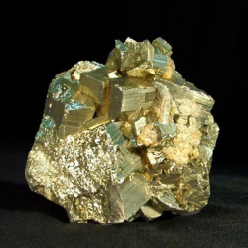
«ЗОЛОТО»

1. В организме человека этот металл присутствует в тканях зубов, печени, клетках нервной системы.
2. Вещество, содержащее этот металл, входит в состав пудры.
3. Сплав этого металла с медью называется латунь.
4. Этот металл не окисляется кислородом воздуха, поэтому им покрывают поверхности.
5. Вот как выглядит этот металл 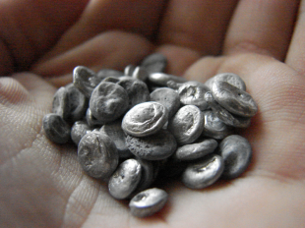
«ЦИНК»
1. За 350лет до н.э. Аристотель в своих трудах упоминает об этом металле.
2. Алхимики часто называли этот металл Меркурием.
3. Этот металл хорошо растворяет другие металлы, образуя амальгамы.
4. Пары его ядовиты.
5. Вот как выглядит этот металл 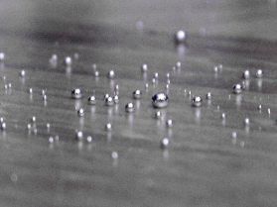
«РТУТЬ»

1. Серебристо-белый, блестящий металл.
2. Средневековые металлурги считали его «пожирателем олова»
3. Растворяется в смеси плавиковой и азотной кислот.
4. Вот как выглядит этот металл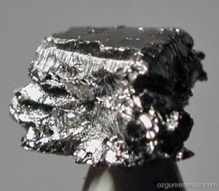

5. Самый тугоплавкий металл, из него делают спираль лампы накаливания.
«ВОЛЬФРАМ»

ТАЙМ-АУТ
ОПЫТ № 4 « ОБЛАКО ИЗ КОЛБЫ»
Обыкновенная колба выпускает в пространство целое облако дыма. Вот как это происходит. В большую колбу насыпают кристаллический карбонат калия слоем 1--2 см и осторожно наливают 10%-й водный раствор аммиака в таком количестве, чтобы его слой, покрывающий кристаллы, был не толще 2 мм. Затем очень тонкой струйкой вливают в колбу немного концентрированной соляной кислоты. Из горла колбы вырывается плотная струя густого белого дыма, который под собственной тяжестью сползает по ее наружным стенкам, стелется по поверхности стола и, добравшись до края, хлопьями медленно падает на пол. Появление белого дыма вызвано реакциями:

NH3 + HCl = NH4Cl,
K2CO3 + 2HCl = 2KCl + CO2 + H2O
Аэрозоль (воздушная взвесь мельчайших кристалликов) хлорида аммония, который получается по первой реакции, увлекается из колбы углекислым газом, выделяющимся по второй реакции. Углекислый газ тяжелее воздуха, и поэтому "дым" падает на пол.
РАУНД № 5
«РЕБУСЫ»
Каждой команде предлагаются ребусы в картинках, за определенное время (1мин.) команды должны разгадать их. Каждый правильный ответ оценивается в 1б.
1. ЖЕЛЕЗО 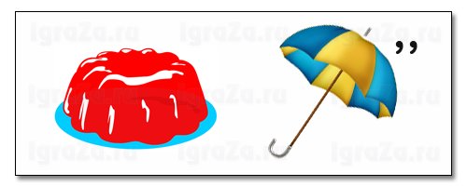
2. ОЛОВО 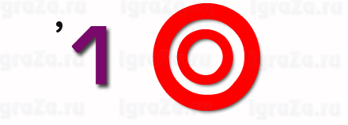
3. МАГНИЙ 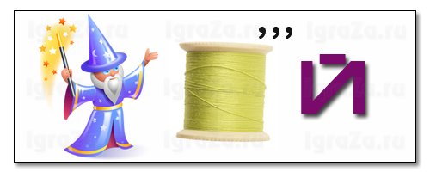
4.ЗОЛОТО 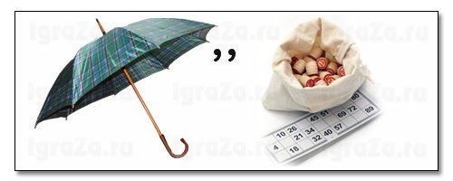
5. НАТРИЙ 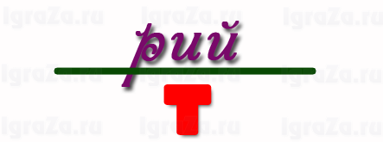
6. СВИНЕЦ 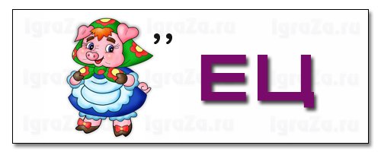
7.ПАЛЛАДИЙ
8. КАЛЬЦИЙ

9. ТЕЛЛУР 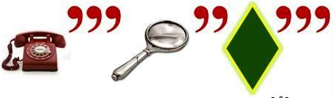
10. СЕРЕБРО 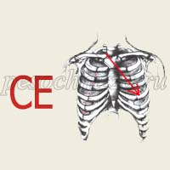
11. РТУТЬ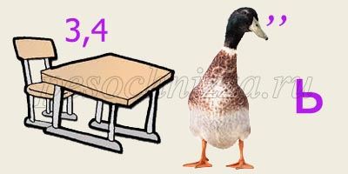

РАУНД № 6
МЕТАЛЛЫ В ИСТОРИИ
Каждая команда по жребию получает историческую справку. Необходимо за определенное время дать пояснение. Максимально точный ответ оценивается в 5б.

-Одерживая одну победу за другой, войско Александра Македонского продвигалось на восток. Но внезапно среди греческих воинов начались тяжелые желудочные заболевания. Обессиленные солдаты взбунтовались, требуя возвращения, домой с полей сражения и Александр Македонский вынужден был повернуть назад. Но вот что любопытно: греческие военачальники заболевали во много раз реже, чем рядовые воины, хотя делили с ними все тяготы похода. Внимание вопрос, в чем была причина заболевания? (Ответ: Солдаты греческой армии пили из оловянных бокалов, а их военачальники – из серебряных. Серебро же способно убивать микробов, находящихся в воде. Вода из серебряного сосуда имеет особые свойства: обладает повышенной бактерицидностью.)

- Какое вещество и почему стало причиной гибели одной из арктических экспедиций? Внимание вопрос, О каком веществе идет речь и что это за экспедиция? (Ответ: Олово, так как им были запаяны емкости с горючим. При температуре ниже ~14°С белое олово, обладающее физическими свойствами металлов, переходит в другую аллотропную модификацию, представляющую собой порошок. Это явление называют «оловянной чумой» оно и сыграло роковую роль в судьбе экспедиции. Экспедиция английского полярного исследователя Роберта Скотта к Южному полюсу)

- Это химически стойкий металл, но Нильс Бор, покидая Копенгаген во время второй мировой войны, растворил его в «царской водке». После освобождения Дании от фашистов, Бор достал спрятанную им колбу с раствором и выделил из него металл, без потерь. Внимание вопрос, о каком металле идет речь? (Ответ: Золото. В нацистской Германии было запрещено принятие Нобелевской премии после того, как в 1935 году премию мира вручили противнику национал-социализма Карлу фон Осецкому. Немецкие физики Макс фон Лауэ и Джеймс Франк доверили хранение своих золотых медалей Нильсу Бору. Когда в 1940 году немцы оккупировали Копенгаген, химик растворил эти медали в царской водке. А после окончания войны экстрагировал спрятанное в царской водке золото и передал его Шведской королевской академии наук. Там изготовили новые медали и повторно вручили их фон Лауэ и Франку.)

В XVII веке в Южной Америке этот металл считали «поддельным серебром» и называли «серебришком». Однажды запасы этого металла для предотвращения фальшивомонетничества утопили в океане. Внимание вопрос, назовите этот металл. (Ответ: Платина известна с давних времен. Название металлу было дано испанскими конкистадорами, которые в середине XVI в. впервые познакомились с ним в Южной Америке (на территории современной Колумбии). Внешне он похож на серебро. Слово platina буквально означает "маленькое серебро". Объясняется такое пренебрежительное название исключительной тугоплавкостью платины, которая не поддавалась переплавке, долгое время не находила применения и ценилась вдвое ниже, чем серебро. В Южной Америке в XVII веке платину считали "поддельным серебром", и однажды ее запасы для предотвращения фальшивомонетничества утопили в океане.)

РАУНД № 7

КОНКУРС КАПИТАНОВ
Учитель приглашает капитанов за стол, на который он выставляет табличку со словом «Катодолюминиесценция». За одну минуту игрокам необходимо из букв данного слова составить, как можно больше названий металлов и поочерёдно их назвать. Выигрывает тот, кто составит и назовёт большее количество слов.
Возможные варианты ответов: калий, алюминий, цинк, литий, осмий, кадмий, лантан, неодим, индий, актиний.

ПОДВЕДЕНИЕ ИТОГОВ
Команде - победителю игры жюри вручает диплом и памятный подарок. Всем учащимся, которые принимали активное участие, выставляются положительные оценки.

Приложение№1
 | ОЦЕНОЧНЫЙ ЛИСТ.
 | Раунды | Команды
 |  | 1 | 2 | 3 | 4
№1 | РАУНД № 1  ВИКТОРИНА О МЕТАЛЛАХ.(1б)
№2 | РАУНД №2  ПОСЛОВИЦЫ.(1б)
№3 | РАУНД № 3  ЗАГАДКИ О МЕТАЛЛАХ. (1б)
№4 | РАУНД № 4  УГАДАЙ МЕТАЛЛ (5б)
№5 | РАУНД № 5  «РЕБУСЫ»(1б)
№6 | РАУНД № 6  МЕТАЛЛЫ В ИСТОРИИ( 5б.)
№7 | РАУНД № 7  КОНКУРС КАПИТАНОВ(1б)
Количество баллов:
Итог:

Приложение № 3 Карточки с заданиями

ПЕРЕВЕДИТЕ С ХИМИЧЕСКОГО ЯЗЫКА
НА РУССКИЙ ЯЗЫК ПОСЛОВИЦЫ
1. Не всё аурум, что блестит.
2. Белый как карбонат кальция.
3. За купрумный грош удавился.
4. Недонатрий хлористый на столе, перенатрий хлористый на голове.
6. Слово - аргентум, молчание - аурум.
7. Аурумный ключ и феррумные ворота открывает.
8. Аргентумный молоток пробьет феррумный потолок
9. От купромного лба аурумным мыслей не дождешься.

В XVII веке в Южной Америке этот металл считали «поддельным серебром» и называли «серебришком». Однажды запасы этого металла для предотвращения фальшивомонетничества утопили в океане. Внимание вопрос, назовите этот металл.

Одерживая одну победу за другой, войско Александра Македонского продвигалось на восток. Но внезапно среди греческих воинов начались тяжелые желудочные заболевания. Обессиленные солдаты взбунтовались, требуя возвращения, домой с полей сражения и Александр Македонский вынужден был повернуть назад. Но вот что любопытно: греческие военачальники заболевали во много раз реже, чем рядовые воины, хотя делили с ними все тяготы похода. Внимание вопрос, в чем была причина заболевания?

Какое вещество и почему стало причиной гибели одной из арктических экспедиций? Внимание вопрос, О каком веществе идет речь и, что это за экспедиция?

Это химически стойкий металл, но Нильс Бор, покидая Копенгаген во время второй мировой войны, растворил его в «царской водке». После освобождения Дании от фашистов, Бор достал спрятанную им колбу с раствором и выделил из него металл, без потерь. Внимание вопрос, о каком металле идет речь?

Приложение № 2
 | ЛИСТ ОТВЕТОВ (КОМАНДА № _________ )
№1 | РАУНД № 1  ВИКТОРИНА О МЕТАЛЛАХ.(1б) | 1. 6.  2. 7.  3. 8.  4. 9.  5. 10.
№2 | РАУНД №2  ПОСЛОВИЦЫ.(1б) | 1. 5.  2. 6.  3. 7.  4. 8.
№3 | РАУНД № 3  ЗАГАДКИ О МЕТАЛЛАХ. (1б) | 1. 6.  2. 7.  3. 8.  4. 9.  5. 10.
№5 | РАУНД № 5  «РЕБУСЫ»(1б) | 1. 5.  2. 6.  3. 7.  4. 8.
№6 | РАУНД № 6  МЕТАЛЛЫ В ИСТОРИИ ( 5б.)
№7 | РАУНД № 7  КОНКУРС КАПИТАНОВ(1б)

